Индивидуальный проект. Часть 3

Отчет о выполнении

Скобеева Алиса Алексеевна

Содержание

# 1 Цель работы

Создать персональный часть научного работника.

# 2 Задание

Добавить информацию о хобби, навыках, достижениях и написать две статьи.

# 3 Выполнение индивидуального проекта

В файле index.md добавляем информацию о хобби, навыках и достижениях.

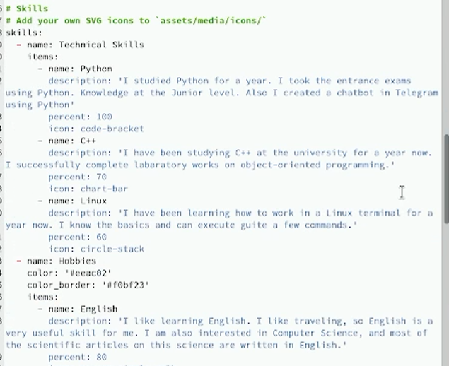

Рис. 1: Пишем о своих навыках

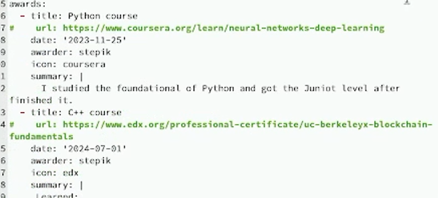

Рис. 2: Пишем о своих достижениях

Проверяем добавленные изменения на сайте с помощью hugo server.

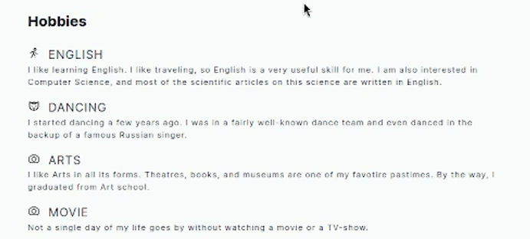

Рис. 3: Все отображено корректно

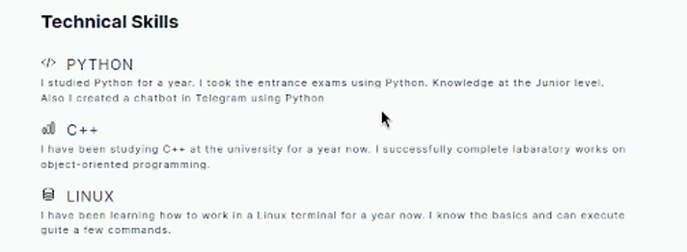

Рис. 4: Навыки также отображены корректно

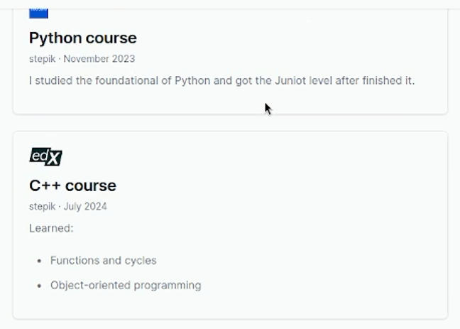

Рис. 5: Достижения отображены корректно

Пишем две статьи: про прошедшую неделю и про язык разметки Markdown.

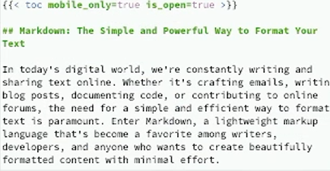

Рис. 6: Пишем статью про Markdown

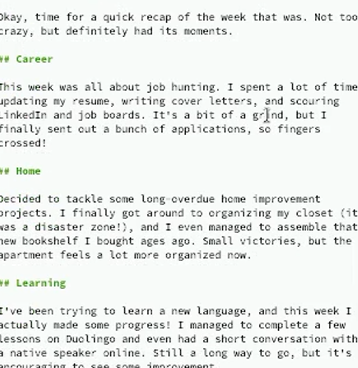

Рис. 7: Пишем статью про прошедшую неделю

Проверяем, добавились ли наши статьи на сайт.

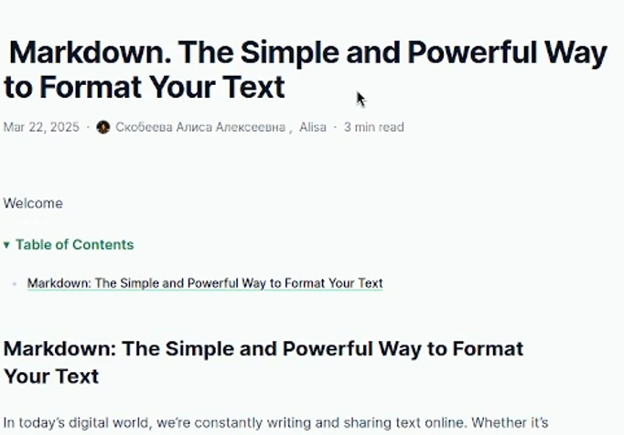

Рис. 8: Статья отображена корректно

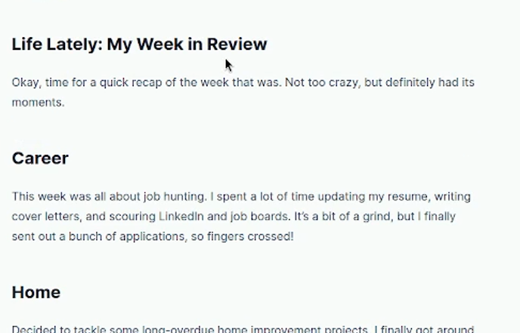

Рис. 9: Вторая статья также отображена корректно

# 4 Выводы

Мы успешно выполнили 3 этап проекта и добавили нужные изменения на наш сайт.